附件1
送子鳥資訊服務網簡介
衛生福利部「送子鳥資訊服務網」滿1歲囉，
該網站資訊豐富，主動提供民眾有關懷孕、育兒至青少年相關訊息，
為讓您快速搜尋到相關資訊，
網頁規劃以簡潔、舒適、快速、便利搜尋為設計精神，
重新調整網站動線，
同時順應您的需求，
提供更多新服務，
希望可帶給您更多便利的服務資訊，
我們做的改變如下：
1.新增【學齡兒童至青少年(6-18歲)階段服務及衛教資訊】想要了解更多
(服務列表：https://ibaby.mohw.gov.tw/ServiceList?no=44
衛教專區：https://ibaby.mohw.gov.tw/HealthMsg?no=44)

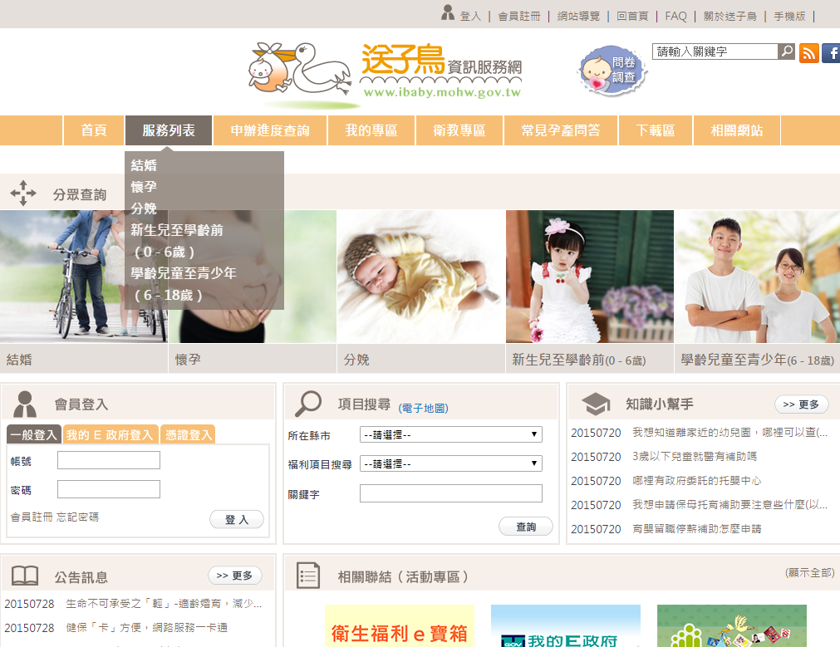
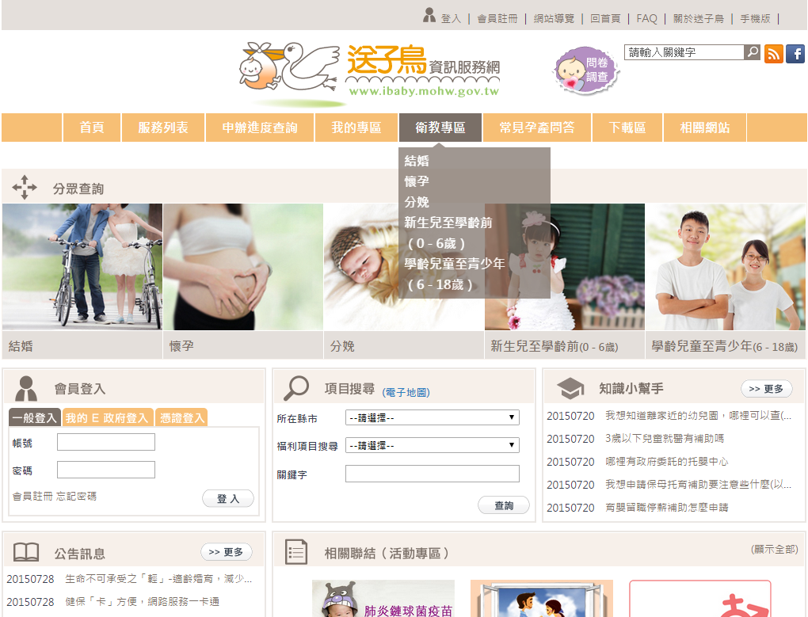
2. 新增【智慧小幫手】，每天提供一則小撇步，解決您生活大小事想要了解更多(https://ibaby.mohw.gov.tw/Message/newActiveList)
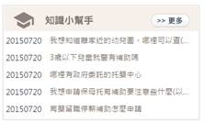
3. 強化【行事曆】功能，依據您的使用習慣，可用月、週、日的方式瀏覽與編輯行事曆，想要了解更多(https://ibaby.mohw.gov.tw/Member)
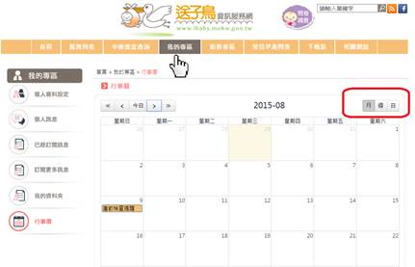
4.新增【常見孕產問答】彙整民眾問題精華，快速解答孕產疑慮想要了解更多(https://ibaby.mohw.gov.tw/MotherFAQ/HOME)
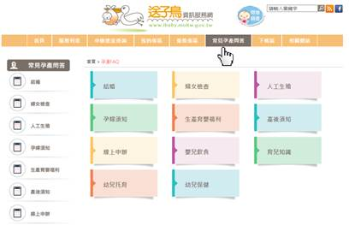
5.新增【健康存款查詢服務】，了解您和寶寶的產檢及疫苗接種資訊，掌握自己的健康想要了解更多(https://ibaby.mohw.gov.tw/ApplyNotice/Item3)
